李红院到韩陵镇督导疫情防控工作

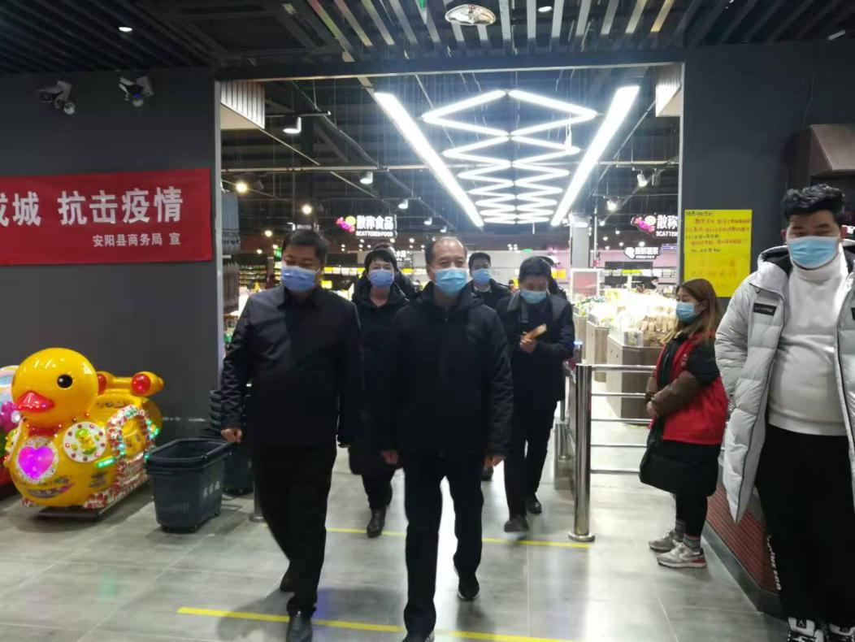

1月26日下午，安阳县人大常委会主任李红院带领县第二派出纪检监察组到韩陵镇疫情防控健康检测点、药店、超市、企业等督导疫情防控工作。

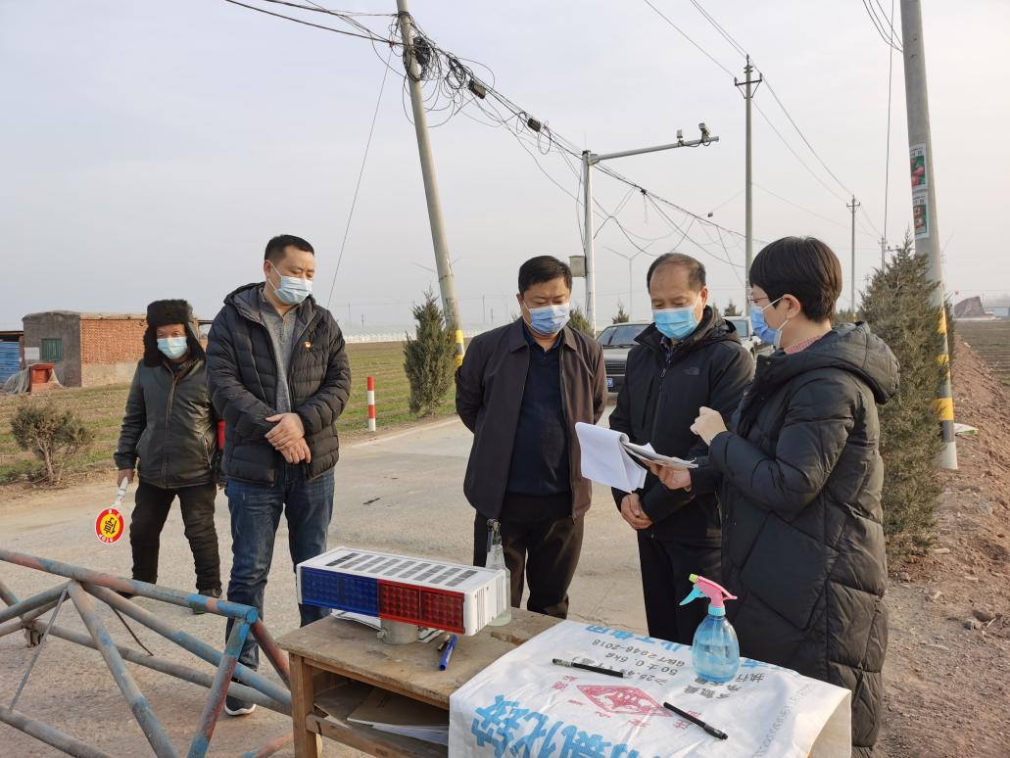

李红院一行来到韩陵镇梨园村疫情防控健康检测点，查看了出入登记、值勤条件等。韩陵镇党委书记冯玉存汇报了疫情防控中对防检测点值班24小时分班、各村志愿服务、预返乡人员登记、返乡人员隔离等情况。李红院详细询问了梨园村西红柿育苗大棚建设管理情况，他要求乡镇大力开展疫情防控宣传，教育群众做好自我防护，做好后勤保障特别是夜间取暖，不能让值班人员受冻。

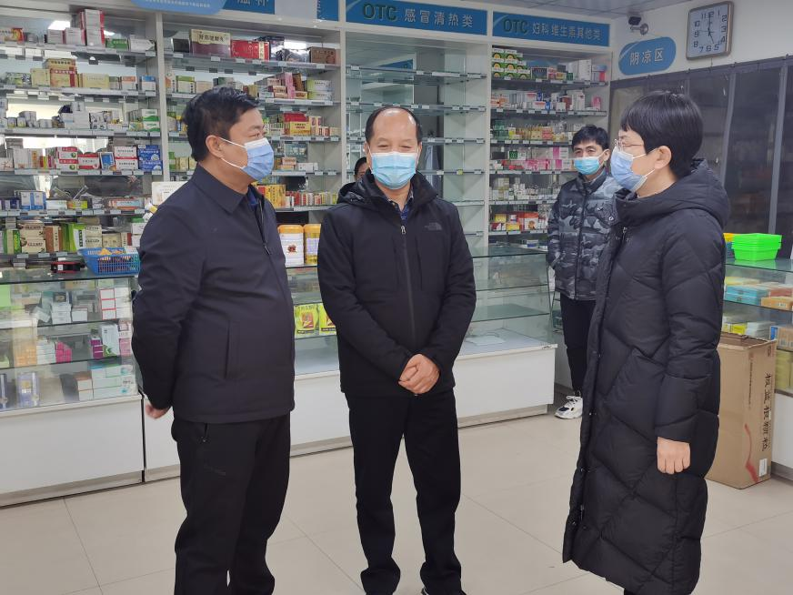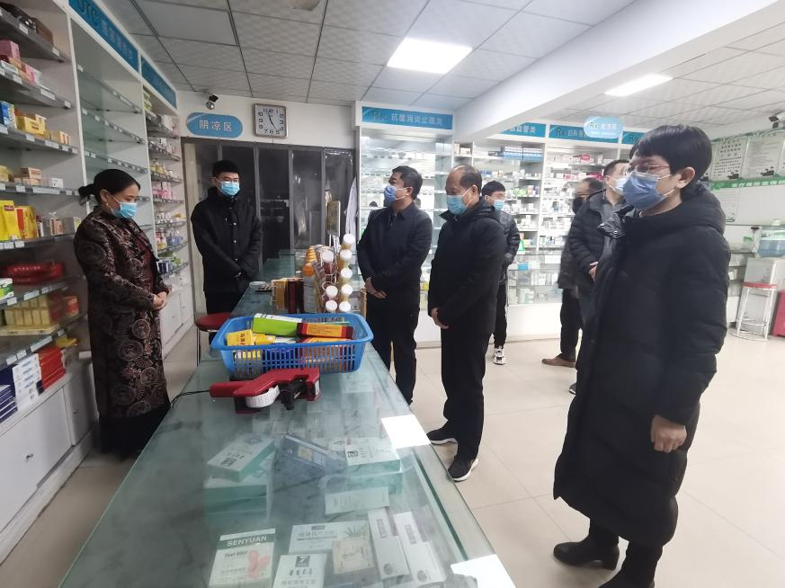

在韩陵镇仙鹤药店，李红院检查了重点药品下架情况，询问了镇人大主席秦艳珍感冒病人就医、发热病人送诊程序等。

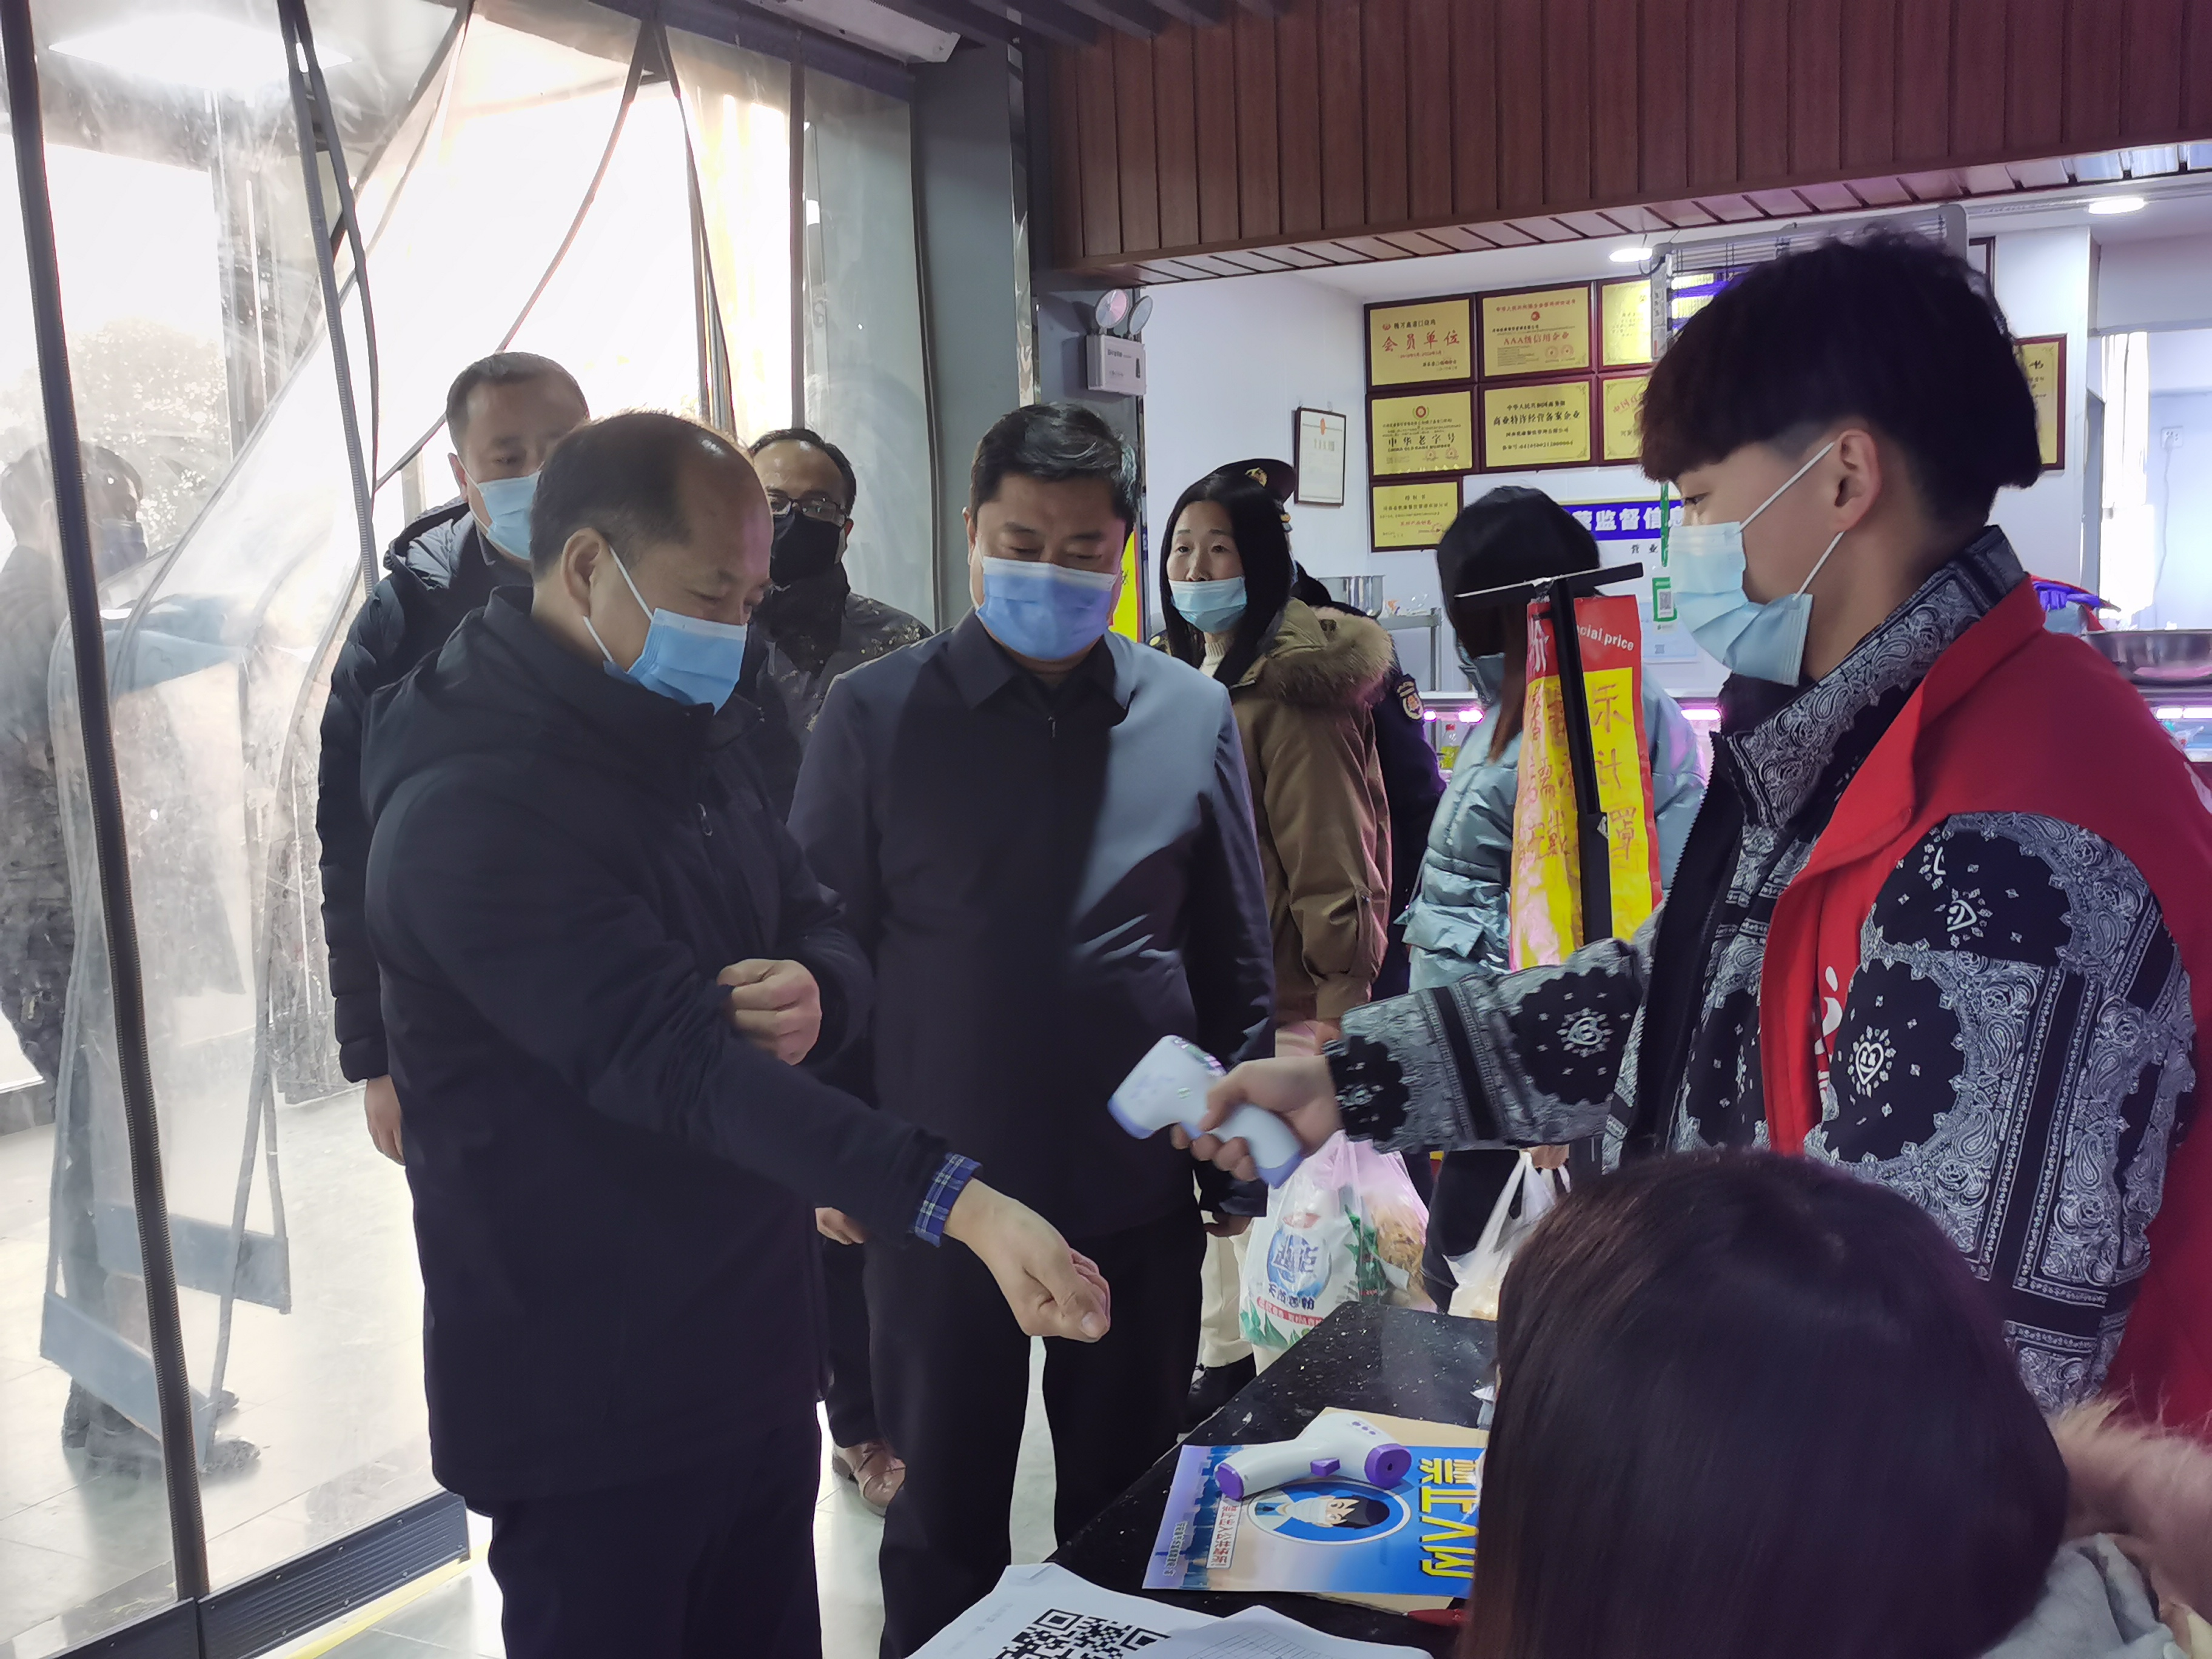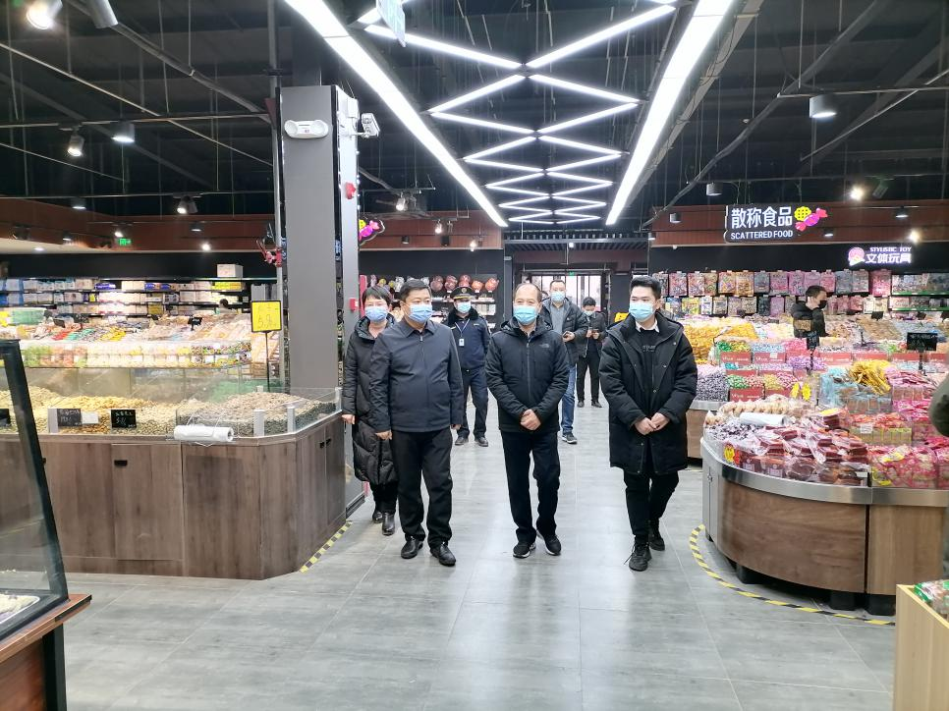

在超市，李红院查看了防疫出入登记、顾客佩戴口罩情况和物资供应。

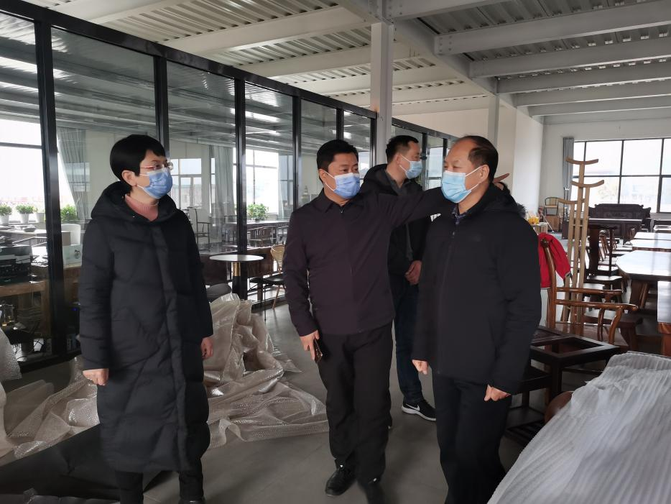

在韩陵德方家具厂，李红院查看了该企业产品展厅，询问了企业生产、销售情况以及疫情对企业的影响。他对韩陵镇的目前疫情防控工作措施给予肯定，要求进一步加大督导检查力度，确保各个点位、各个环节严格管理，教育各企业、各职能部门、广大群众要正确认识、充分重视疫情防控，在安全有效地开展疫情防控的基础上，保障群众生活、农业生产和企业发展。（韩陵镇 牛晓丽）